MG0432 |  | Горка с платформами
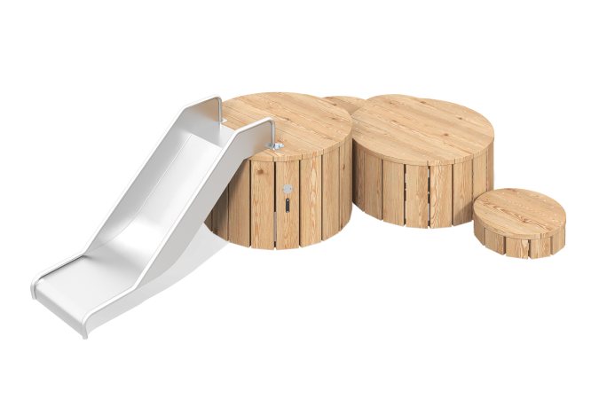

Размеры, мм: | 2165x3485x785 | Вес, кг: | 255.43
Характеристики материалов
Основные материалы:
Доска лиственница, металл, нержавеющая сталь, нержавеющий крепеж.
Комплектация:
Горка - 1 шт.
Малый каркас - 2 шт.
Средний каркас - 1 шт.
Большой полукаркас 1 - 2 шт.
Большой полукаркас 2 - 2 шт.
Комплект обшивных досок - 1 шт.
Игровой комплекс состоит из горки и 5 разноуровневых платформ. Платформы представляют собой металлокаркас, обшитый досками лиственницы. Разноуровневые платформы обеспечивают свободный доступ со всех сторон для разных возрастных групп.
Все доски лиственницы имеют скругление R3, для недопущения острых углов.
В комплексе используется крепеж из нержавеющей стали. Выступающие части резьбовых соединений и открытые части труб закрыты пластиковыми заглушками.
Покрытие элементов:
- металл - порошковый цинкогрунт, порошковая краска;
- брус - грунтовка лессирующая, водно-дисперсионный лак.

